Trường THCS Tân Triều

PHIẾU HỌC TẬP MÔN ĐỊA LÝ 9
TỪ NGÀY 20-4 ĐẾN NGÀY 26-4
I> TRẮC NGHIỆM
Câu 1: Đồng bằng sông Cửu Long là:
A. Vùng trọng điểm cây công nghiệp lớn nhất cả nước.
B. Vùng trọng điểm lúa lớn nhất cả nước.
C. Vùng trọng điểm chăn nuôi gia súc lớn nhất cả nước.
D. Vùng trọng điểm cây thực phẩm lớn nhất cả nước.
Câu 2: Cho bảng số liệu:
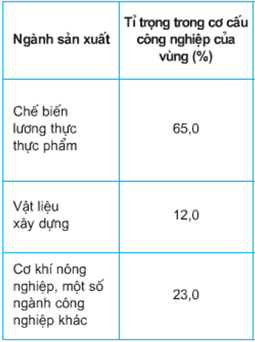
Trong cơ cấu giá trị sản xuất công nghiệp ở Đồng bằng sông Cửu Long, chiếm tỉ trọng lớn nhất là ngành:
A. Sản xuất vât liệu xây dựng
B. Sản xuất hàng tiêu dùng.
C. Công nghiệp cơ khí.
D. Công nghiệp chế biến lương thực thực phẩm.
Câu 3: Hàng xuất khẩu chủ lực của vùng Đồng bằng sông Cửu Long là:
A. Gạo, xi măng, vật liệu xây dựng.
B. Gạo, hàng may mặc, nông sản.
C. Gạo, thủy sản đông lạnh, hoa quả.
D. Gạo, hàng tiêu dung, hàng thủ công.
Câu 4: Trung tâm kinh tế lớn nhất ở Đồng bằng sông Cửu Long là:
A. Thành phố Cần Thơ.
B. Thành phố Cà Mau.
C. Thành phố Mĩ Tho.
D. Thành phố Cao Lãnh.
Câu 5: Bên cạnh là vựa lúa số 1 của cả nước, Đồng bằng sông Cửu Long còn phát triển mạnh:
A. Nghề rừng.
B. Giao thông.
C. Du lịch.
D. Thuỷ hải sản.
Câu 6: Đồng bằng Sông Cửu Long là vựa lúa số 1 của cả nước vì:
A. Chiếm hơn 50% diện tích canh tác.
B. Hơn 50% sản lượng.
C. Hơn 50% diện tích và sản lượng.
D. Điều kiện tốt để canh tác.
Câu 7: Ngành công nghiệp có điều kiện phát triển nhất ở Đồng bằng Sông Cửu Long là:
A. Sản xuất hàng tiêu dùng.
B. Dệt may.
C. Chế biến lương thực thực phẩm.
D. Cơ khí.
Câu 8: Loại hình giao thông vận tải phát triển nhất vùng Đồng bằng Sông Cửu Long là:
A. Đường sông
B. Đường sắt
C. Đường bộ
D. Đường biển
Câu 9: Cho bảng số liệu
DIỆN TÍCH, SẢN LƯỢNG LÚA Ở ĐỒNG BẰNG SÔNG CỬU LONG VÀ CẢ NƯỚC NĂM 2002
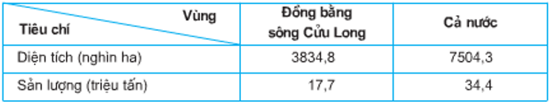
Hỏi năng suất lúa trung bình của Đồng bằng sông Cửu Long là bao nhiêu tạ/ha?
A. 46,1 tạ/ha
B. 21,0 tạ/ha
C. 61,4 tạ/ha
D. 56,1 tạ/ha
Câu 10: So với các vùng khác, đặc điểm không phải của Đồng bằng sông Cửu Long là:
A. Năng suất lúa cao nhất cả nước.
B. Diện tích và sản lượng lúa cả năm cao nhất.
C. Bình quân lương thực theo đầu người cao nhất.
D. Là vùng trồng cây ăn quả lớn nhất cả nước.
II> TỰ LUẬN
Trình bày hiểu biết của em về vị trí địa lí, phạm vi lãnh thổ vùng Đồng Bằng Sông Cửu Long?

